

Klinikadministration av användare

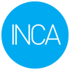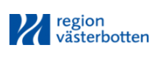

Innehåll

Klinikadministration av användare 1
1.Lägga till en inrapportör i Riksstroke (INCA) 2
2. Aktivera en inaktiv användare 5
3.Uppdatera kontaktuppgifter 7
Klinikadministratör ändrar 7
Användare uppdaterar på egen hand 7
4.Avsluta ett konto – Ta bort en användare i Riksstroke 7

1.Lägga till en inrapportör i Riksstroke (INCA)

Förutsättning
Du måste vara inloggad som klinikadministratör (kopiera konto) för att lägga till en inrapportör i Riksstroke

Steg-för-steg
- Logga in i Riksstroke (INCA) som klinikadministratör (kopiera konto). Välj ditt sjukhus.
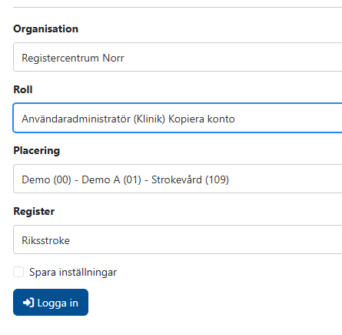
- Gå till menyn
Administration → Användare
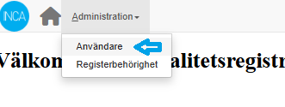
- Du ser nu en lista med användare kopplade till ditt sjukhus. OBS! Om det är bara du som är inrapportör på ditt sjukhus så skall du kontakta support.rcnorr@regionvasterbotten.se för mer information hur man lägger till en användare.
- Klicka på Skapa ny användare.
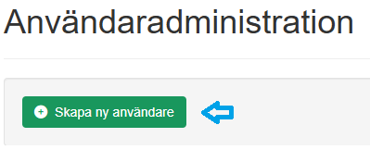
- OBS! Välj Kopiera användarprofil och markera en befintlig användare som mall.
⚠️ Välj inte dig själv som mall.

Användaruppgifter
- Användarnamn
Användarnamnet ska alltid börja med:
riksstroke_xxxyyy
  - xxx = de tre första bokstäverna i efternamnet
  - yyy = de tre första bokstäverna i förnamnet
Exempel:
Ann Johansson → riksstroke_johann - Om användarnamnet redan finns, lägg till siffra
riksstroke_johann1, riksstroke_johann2 osv.
- Fyll i förnamn och efternamn. telefonnummer (valfritt), e-postadress.
- Välj arbetsplats. Klicka på spara
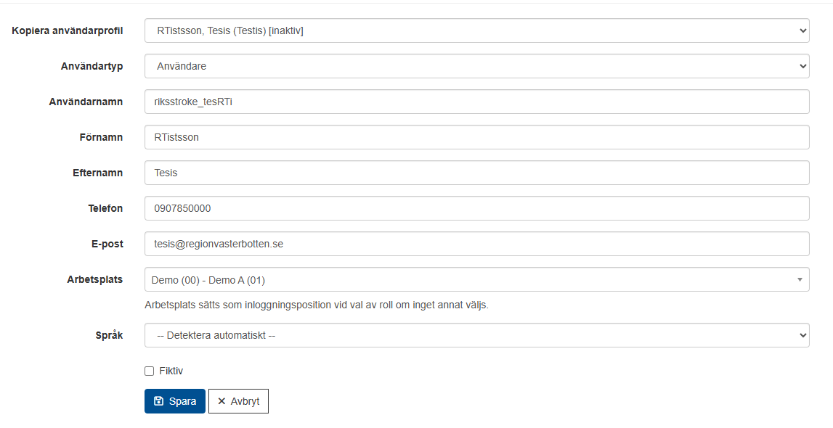

Lägg till SiTHS e-ID
9.Lägg till SiTHS e-ID.
- Fyll i användarens HSA-id och klicka på Spara.
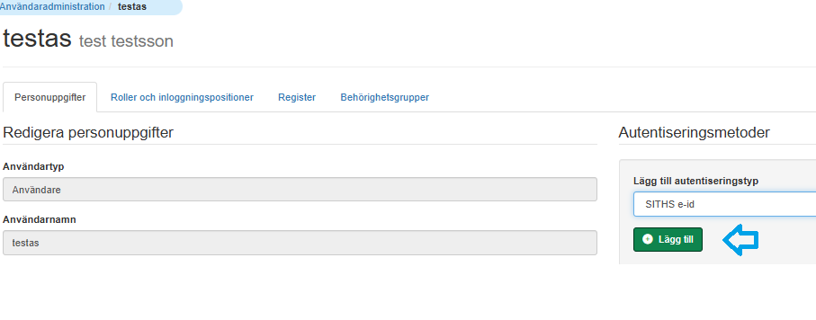
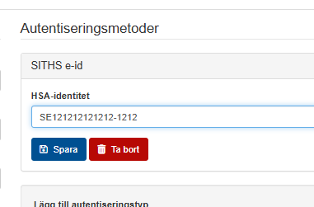

HSA-id kan sökas fram i HSA-katalogen:
https://www.inera.se/tjanster/alla-tjanster-a-o/katalogtjanst-hsa/

Klart
Användaren är nu skapad och kan logga in med sitt SiTHS-kort.

2. Aktivera en inaktiv användare
Användarkonto blir inaktivt efter 12 månaders inaktivitet.
- Klicka på Användaradministration à Användare
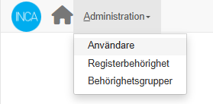
- För att lista samtliga användare (inaktiva och aktiva) kryssa ur ”Visa enbart aktiva användare”. Samtliga användare listas nu. Inaktiva visas kursivt:
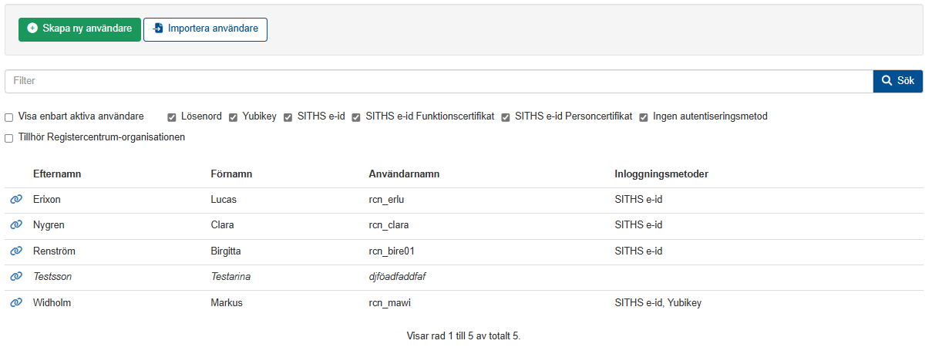
- Använd filterfunktionen för att söka upp enstaka användare. Listan över användare kan vara lång.
Klicka på namnet för att öppna användaren:
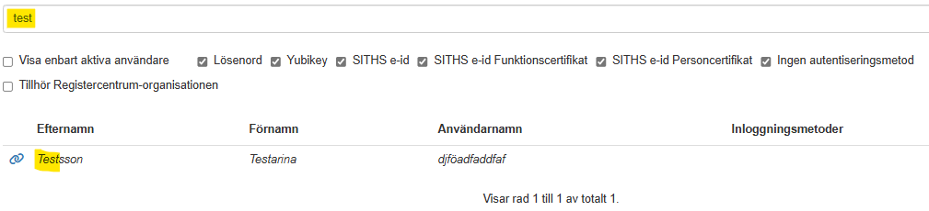
- Under fliken personuppgifter, välj att kryssa i Aktiv, avsluta med Spara personuppgifter:
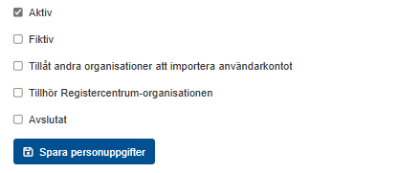

3.Uppdatera kontaktuppgifter
Det finns 2 metoder att uppdatera användarinformation:

Klinikadministratör ändrar
Klinikadministratör söker upp person och utför ändringar.

Användare uppdaterar på egen hand
Användaren själv kan uppdatera vissa uppgifter via meny Mina sidor à Personuppgifter
Uppgifter som användare själv kan uppdatera är:
Förnamn, Efternamn, telefonnummer och E-postadress.
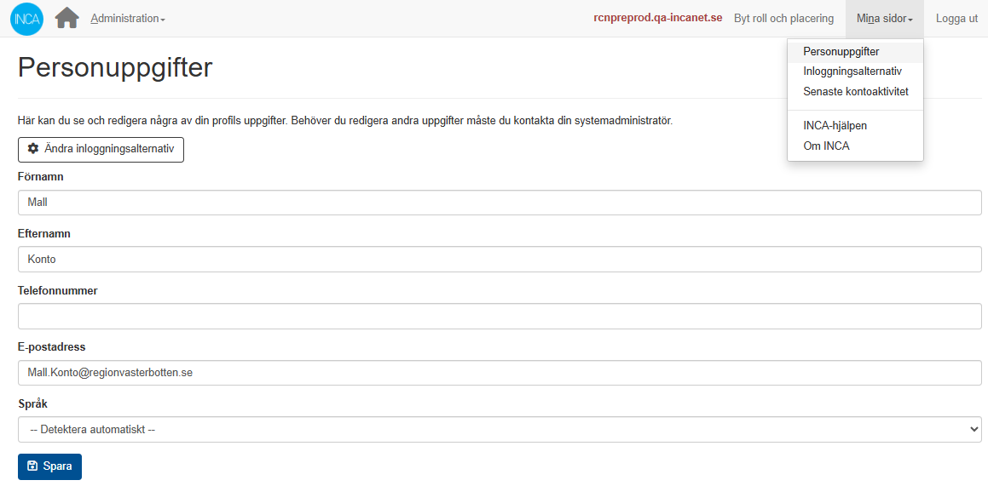

4.Avsluta ett konto – Ta bort en användare i Riksstroke
Om användare avslutar sin tjänst då behöver användarkontot avslutas.
- Klicka på Användaradministration à Användare
- Sök upp och klicka på användaren
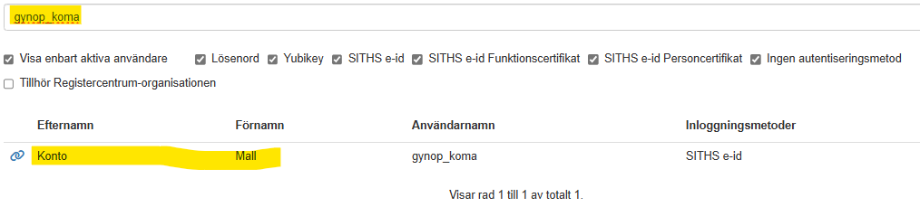
- Under fliken Personuppgifter, tag bort koppling till SITHS-kort:
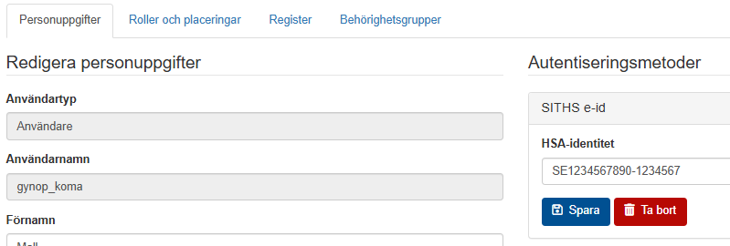
Klicka på Ja, ta bort
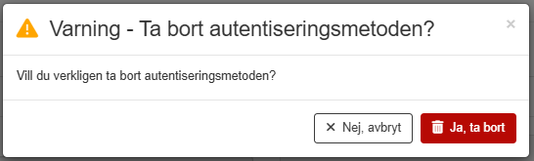

- Kryssa ur Aktiv och kryssa för Avslutat.
Avsluta med Spara personuppgifter
